**Documento de Negocio**

**Proyecto SCEF**

**Versión 1.1**

**Historial de Revisiones**

|  |  |  |  |
| --- | --- | --- | --- |
| **Fecha** | **Versión** | **Descripción** | **Autor** |
| 14/04/2018 | 1.0 | Versión preliminar como una propuesta de desarrollo. | Bryan Alferez E. |
| 14/04/2018 | 1.0 | Versión preliminar como una propuesta de desarrollo. | Kevin Chagua C. |
|  |  |  |  |
|  |  |  |  |
|  |  |  |  |
|  |  |  |  |
|  |  |  |  |

**Tabla de Contenidos**

**1.** **Introducción**

*1.1* *Propósito*

*1.2* *Definiciones, siglas y abreviaturas*

*1.3* *Referencias*

**2.** **Proceso 1**

**3. Proceso 2**

**Registro de Cliente**

* 1. **Ficha de Proceso**

|  |  |  |  |
| --- | --- | --- | --- |
| **Número o código**  **de proceso** | PROC-003 | **Proceso** | Registro de Cliente |
|  |  | **Responsable** | Cliente |
| **Objetivo / Propósito** | Permite la creación de una cuenta para que el cliente pueda acceder a la compra de productos en nuestra plataforma |  |  |
| **Frecuencia** | Este proceso se realiza cada vez que cada usuario desee utilizar nuestra plataforma. |  |  |

|  |  |  |  |
| --- | --- | --- | --- |
| **Identificador** | **Actividad** | **Datos de Entrada** | **Datos de Salida** |
| 1 | Crear cuenta | Información del cliente | Mensaje al correo electrónico |
| 2 | Validar cuenta | Usuario y email de la cuenta | Cuenta disponible |
| 3 | Confirmación de cuenta | Mensaje al correo electrónico | Cuenta Creada |

* 1. **Diagrama del Proceso**

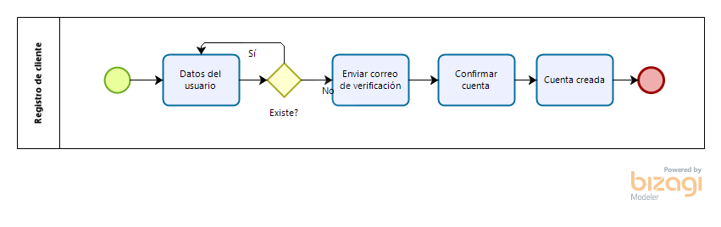

* 1. **Descripción de Actividades**

A continuación se procederá a describir las actividades, el rol que realiza la cada una de ellas y el tipo a la que pertenecen.

|  |  |  |  |  |
| --- | --- | --- | --- | --- |
| **ID** | **Actividad** | **Descripción** | **Rol** | **Tipo** |
| 1 | Creación de la cuenta | Se realizará cuando el cliente ingresa los datos (usuario, email, password) requeridos por el sistemas para la creación de la cuenta. | Cliente | Manual |
| 2 | Validación de la cuenta | Se realiza un proceso de aprobación con la finalidad de verificar que el usuario no se encuentre registrado en nuestra plataforma | Analista | Automático |
| 3 | Confirmación de la cuenta | Se realiza un envio de confirmacion al correo electrónico donde se dará por concluido la creación de la cuenta en nuestra plataforma | Cliente | Manual |

**Documento de Negocio**

1. **Introducción**
   1. **Propósito**
   2. **Glosario**
2. **Proceso 4: Gestionar usuarios**
   1. **Ficha de Proceso**

|  |  |  |  |
| --- | --- | --- | --- |
| **Número o código**  **de proceso** | PROC-004 | **Proceso** | Gestionar usuarios |
|  |  | **Responsable** | Administrador |
| **Objetivo / Propósito** | Modificar el estado/información de un usuario que ha sido registrado en el sistema al momento de realizar una compra. |  |  |
| **Frecuencia** | Este proceso es realizado regularmente para mantener la base de datos actualizada y dar de baja a ciertos usuarios. |  |  |

|  |  |  |  |
| --- | --- | --- | --- |
| **Identificador** | **Actividad** | **Datos de Entrada** | **Datos de Salida** |
| 1 | Ingresar usuario | Nombres del usuario. | Usuario a buscar. |
| 2 | Buscar usuario | Usuario a buscar en la base de datos del sistema. | Usuario encontrado. |
| 3 | Determinar acción | Tipo de acción. | Tipo de acción elegida. |
| 4 | Modificar usuario | Usuario encontrado y opción “Modificar usuario” elegida. | Campos a ser cambiados. |
| 5 | Validar nueva información | Información modificada. | Información validada |
| 6 | Confirmar modificación | Información validada. | Información actualizada |
| 4.a | Dar de baja | Usuario encontrado y opción “Dar de baja” elegida. | Usuario dado de baja |

* 1. **Diagrama del Proceso**

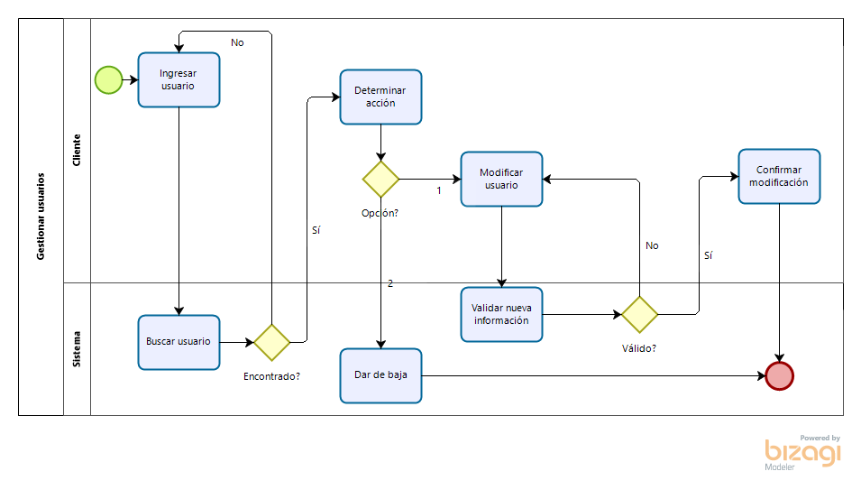

* 1. **Descripción de Actividades**

A continuación se procederá a describir las actividades, el rol que realiza la cada una de ellas y el tipo a la que pertenecen.

|  |  |  |  |  |
| --- | --- | --- | --- | --- |
| **ID** | **Actividad** | **Descripción** | **Rol** | **Tipo** |
| 1 | Ingresar usuario | Se ingresa nombres de un usuario cuya información/estado se desea modificar. | Administrador | Manual |
| 2 | Buscar usuario | Se realiza la búsqueda de un usuario en específico el cual debe existir en la base de datos del sistema. | Sistema | Automática |
| 3 | Determinar acción | Se indica qué acción se va a realizar sobre el usuario encontrado la cual puede ser o solo modificar información de dicho usuario o ser dado de baja. | Administrador | Manual |
| 4 | Modificar usuario | Al elegir esta opción se pasará a una vista con los campos del usuario que pueden ser modificados como datos personales, etc. | Administrador | Manual |
| 5 | Validar nueva información | Se realizará una validación de la información ingresada por el administrador para mantener la integridad de la base de datos. | Sistema | Automática |
| 6 | Confirmar modificación | Se realiza un proceso de actualización de los datos ingresados del usuario. | Administrador | Manual |
| 4.a | Dar de baja | Se realiza un proceso en el cual el usuario escogido será dado de baja en la base de datos. | Sistema | Automática |

1. **Procesos 7: Post Venta**
   1. **Ficha de Proceso**

|  |  |  |  |
| --- | --- | --- | --- |
| **Número o código**  **de proceso** | PROC-007 | **Proceso** | Post Venta |
|  |  | **Responsable** | Administrador |
| **Objetivo / Propósito** | Se garantiza la conformidad de la venta y se aprueban para que sean producidas y atendidas. |  |  |
| **Frecuencia** | Este proceso se realiza cada vez que cada usuario desee utilizar nuestra plataforma. |  |  |

* 1. **Diagrama del Proceso**

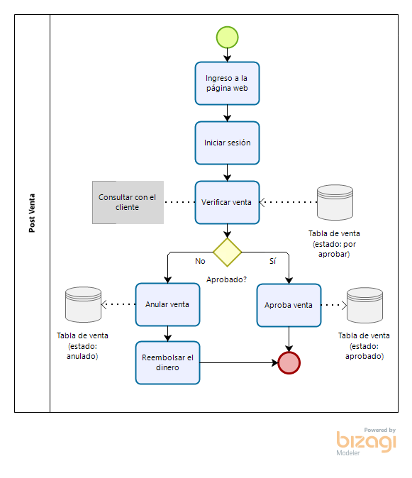

* 1. **Descripción de Actividades**

A continuación se procederá a describir las actividades, el rol que realiza la cada una de ellas y el tipo a la que pertenecen.

|  |  |  |  |  |
| --- | --- | --- | --- | --- |
| **ID** | **Actividad** | **Descripción** | **Rol** | **Tipo** |
| 1 | Inicio a la página web | En la etapa de ingreso a la página web, el administrador, mediante una computadora, ingresa a la página web utilizando un navegador web. | Cliente | Manual |
| 2 | Determinar Inicio de sesión | En la etapa de iniciar sesión, el cliente deberá ingresar su usuario y su contraseña, si los datos son correctos, el sistema mostrará todas las opciones a las cuales el administrador tiene acceso. | Cliente | Manual |
| 3 | Verificar Venta | En esta etapa se consulta todas las ventas con el estado “por aprobar” que se encuentran almacenadas en la base de datos en la tabla Venta. Se realizará la consulta con el cliente para obtener su conformidad de la venta, si el cliente da la conformidad de la venta el sistema aprueba la venta, caso contrario, anula la venta. | Sistema | Automático |
| 4 | Aprobar venta | En la etapa de aprobar venta, luego de ser verificar la venta y siendo aprobada por el cliente, el sistema selecciona la venta que está siendo verificada y la aprueba cambiando el estado “por aprobar” a “aprobado”, con esto la venta ya está lista para ser producida y distribuida. | Sistema | Automático |
| 5 | Anular venta | En la etapa de anular venta, luego de ser verificada y siendo rechazada por el cliente, el sistema selecciona la venta que está siendo verificada y la anula cambiando el estado “por aprobar” a “anulado” para luego continuar con la etapa del reembolso del dinero. | Sistema | Automático |
| 6 | Reembolso de dinero | La etapa de reembolsar dinero, el administrador invalida la transferencia con el gestor de VISA (para tarjetas Visa) o Procesos MC (para tarjetas Mastercard); en caso no se pueda invalidar la transferencia, se realizará un depósito a la cuenta del cliente. | Administrador, Sistema | Automático, Manual |